**Муниципальное учреждение управления «Комитет образования»**

**Муниципальное казенное образовательное учреждение**

**для детей-сирот и детей, оставшихся без попечения родителей**

**«детский дом №5 «Единство»**

**Декоративно-прикладное**

**творчество**

**«Идеи к Новому году и Рождеству»**

**Автор-составитель:**

Михеева И.Ю.,

воспитатель

Междуреченск

**«Идеи к Новому году и Рождеству»**

**Цель:** Развитие воображения, фантазии, творческих способностей.

**Задачи:**1.Напомнить основные традиции новогоднего и рождественского праздников.

2. Научить ребят изготавливать открытки, подарки, разнообразные праздничные атрибуты, используя подручные материалы.

Новый год в представлении многих из нас - самый любимый, самый добрый и волшебный праздник. Современная динамичная жизнь мало похожа на сказку. Но с приближением Нового года мы все чаще останавливаем взгляд на сверкающих витринах, заманчиво пестреющих всевозможными праздничными аксессуарами. Что выбрать, как украсить свой дом, чтобы в нем поселилась настоящая зимняя сказка? Не стоит ограничиваться традиционной елкой, украшенной стеклянными шарами. Важно, чтобы нарядными были не только парадные комнаты, но и кухня, прихожая, спальня, чтобы праздничное настроение присутствовало повсюду. Сделанные своими руками украшения принесут в дом особый уют, а необычность оформления подарит ту самую волнующую атмосферу, ощущение чуда.

Волшебный, сказочный новогодний праздник – это радость в первую очередь для детей. В детстве традиционный ритуал установки и украшения елки, подготовка подарков и прочая предпраздничная суета кажутся особенно удивительными и волнующими.

Главным украшением новогоднего праздника всегда считалась и считается елка. В наши дни становятся очень популярными искусственные елки, позволяющие не только сохранить невредимыми настоящих лесных красавиц, но и внести в новогоднее оформление новые ноты, сделать его более необычным и оригинальным.

Эффективную и необычную ель можно сейчас приобрести в любом специализированном магазине, но куда интереснее сделать ее самостоятельно. Причем использовать для изготовления «елочки» можно самые разные, даже совсем нетрадиционные материалы. Самые неожиданные предметы и аксессуары могут стать эффектными украшениями композиции в виде елочки, нужно только проявить немного фантазии.

Хочу предложить вам несколько простых, но в тоже время оригинальных варианта стилизованной новогодней елочки.

**Вариант 1.**

**Вам потребуется**

* проволока средней жесткости
* вата
* декоративные шары (диаметр шаров выбрать исходя из размеров елки)
* искусственные цветы
* небольшие бантики

**Как это сделать**

Из проволоки сформировать

каркас необходимой высоты

в форме деревца достаточно

прочный , чтобы мог стоять и

не гнуться под тяжестью укра

шений. Каждую часть каркаса

(ветви и ствол) обмотать ватой.

Получается белоснежное засне

жженное деревце. Украсить

елочку, используя шары, цветы

и бантики. Украшения можно

взять готовые , можно сделать

самостоятельно.

**Вариант 2.**

**Вам потребуется**

* проволока гибкая, но не очень тонкая
* бусины
* ножницы

**Как это сделать**

Нарезать проволоку небольшими кусками около 30 см для удобства работы.

Из этих отрезков сплести конус, при этом произвольно нанизывая бусины для украшения елки. Готовая елка имеет форму ажурного конуса.

**Ёлка – вариант 1.**

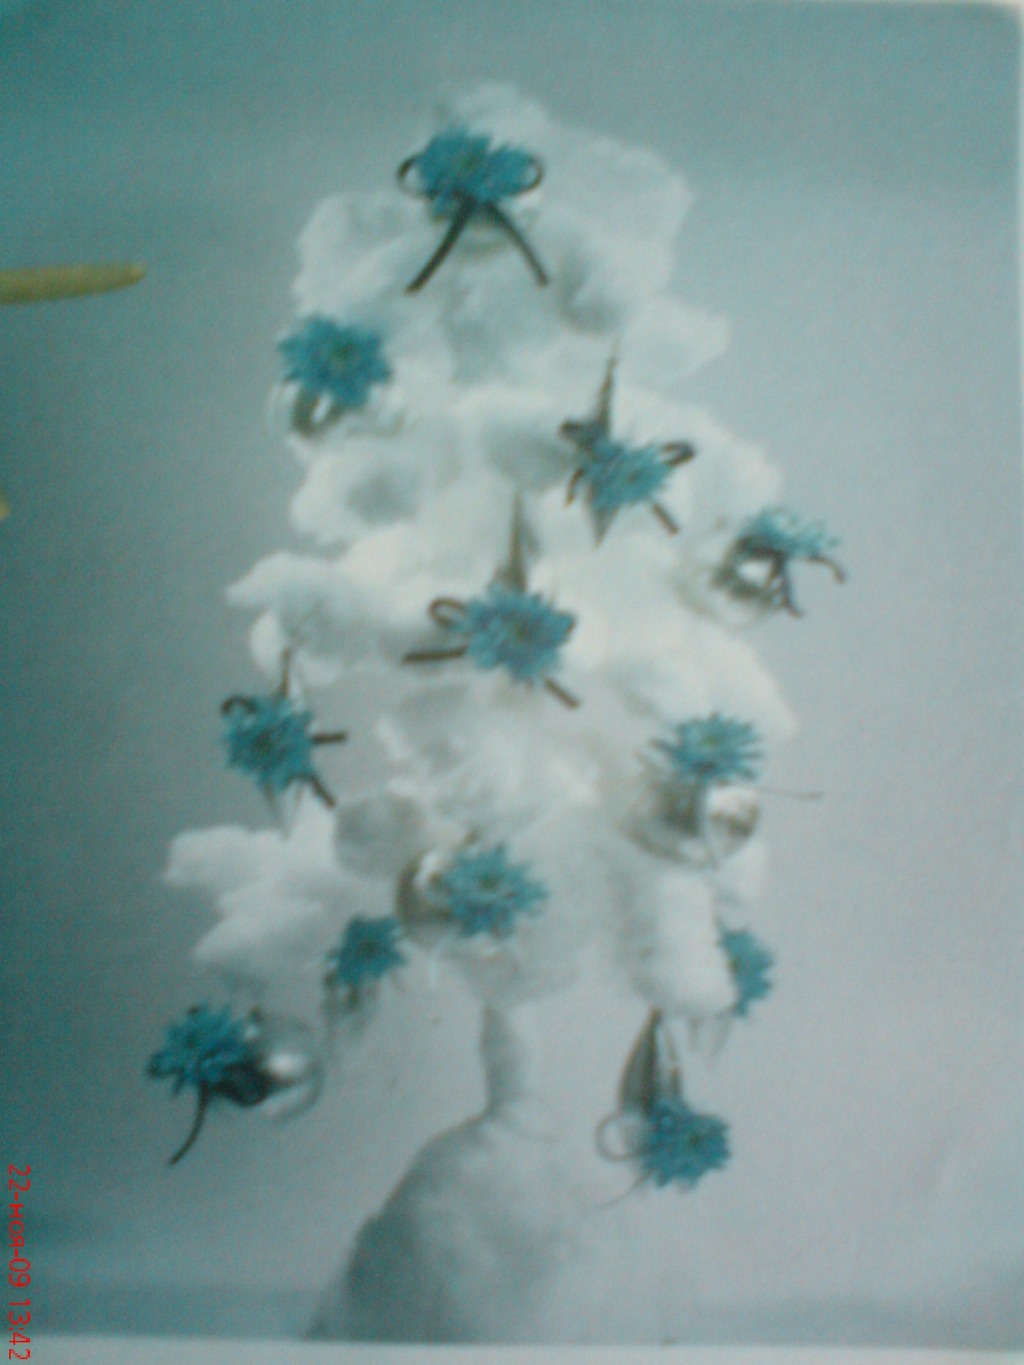

**Ёлка – вариант 2.**

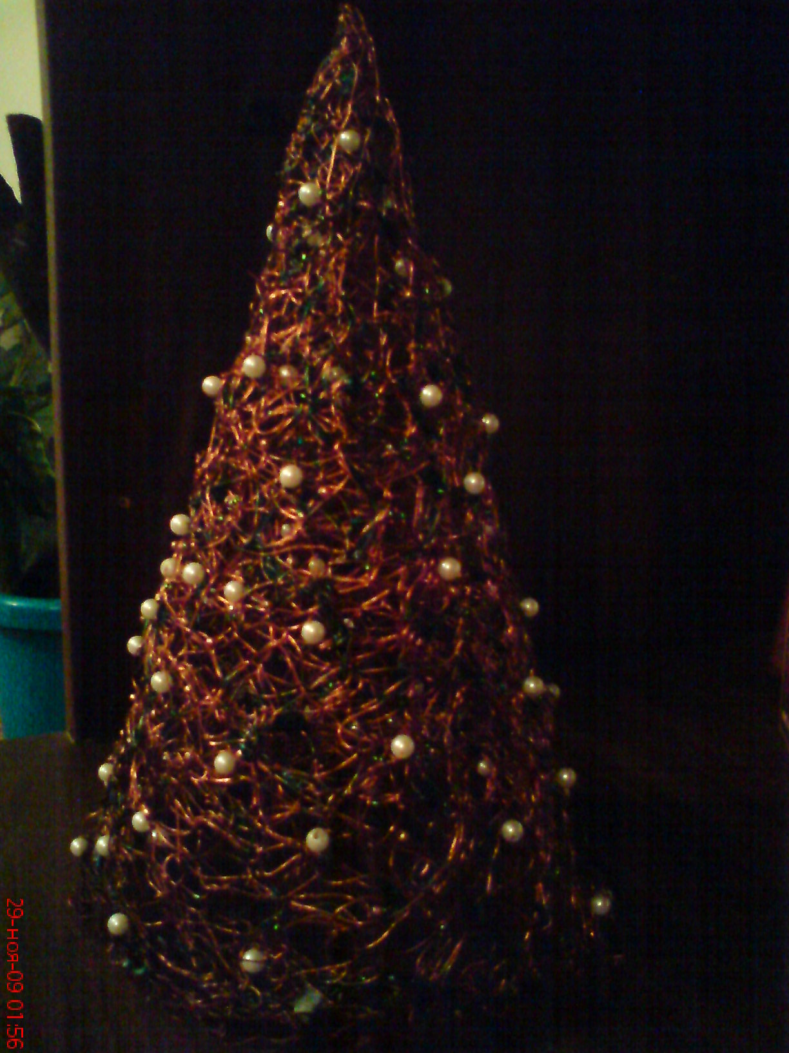

**Вариант 3.**

**Вам потребуется**

* пустая бутылка в форме конуса
* зеленая тонкая пряжа
* крючок номер 2
* клей «момент кристалл»

**Как это сделать**

Из зеленой пряжи связать крючком салфетки с отверстием в центре следующим образом. Нижняя салфетка самого большого диаметра и соответственно с самым большим отверстием. Следующая чуть меньшего диаметра итак до самого горлышка бутылки. Готовые салфетки намочить в

растворе крахмала и нанизать на бутылку, по мере подсыхания краям салфетки придать произвольную форму. Готовую елочку можно украсить бусинами, бисером и т.п.

______ _______

1. 2. 3. и т. д.

Салфетка с отверстием в центре

Украшая дом, не обходите вниманием самые разные его уголки, развесьте украшения не только на ёлке, но и в других местах, где это возможно. Так например очень быстро, выполнив несколько простых стежков и лёгких вышивок, можно украсить двери дома оригинальным панно.

**Панно на двери**

**Вам понадобиться**

* два куска мешковины 48 на 60 см ( для мешка )
* цветные лоскуты произвольной формы ( заплаты )
* 60 см красной ленты ( бант мешка )
* 3 цветных банта
* синтепон
* картон: 19 на 26, 17 на 17, 11 на 11
* обёрточная бумага: 23 на 30, 21 на 21, 14 на 14

**Как это сделать**

Обклейте картонные прямоугольники соответствующими по размеру прямоугольниками обёрточной бумаги, с задней стороны заклейте белой бумагой, с лицевой стороны прикрепите банты. Выкроите 2 детали мешка с припусками 1 см. Из цветных лоскутов выкроите заплаты, приметайте к лицевой стороне мешка и пришейте по периметру редким петельным швом. Сложите обе детали мешка лицевой стороной внутрь, прострочите на расстоянии 1 см от края. Выверните мешок. Верхний край подверните на 6 см и прошейте потайным швом, мешок набейте синтепоном. Проложите на некотором расстоянии от верхнего края мешка шов и слегка стяните его. Вложите в мешок «подарки» и закрепите их. Из 60 см ленты завяжите бант и прикрепите к мешку.

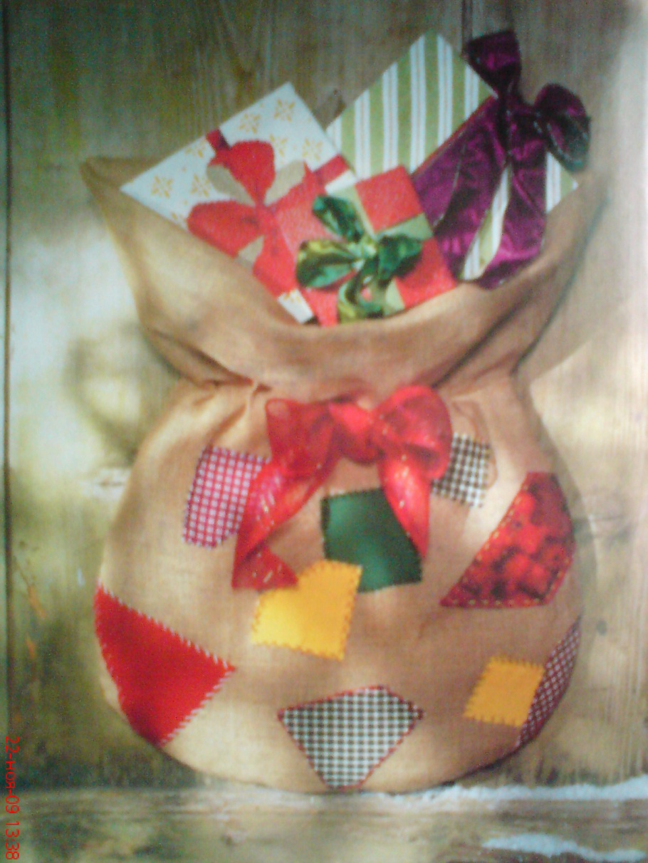

Приятными предвестниками наступающих праздников конечно являются открытки. Купить любую открытку сейчас не проблема, но открытка, сделанная собственными руками, - это уже прекрасный подарок.

**Клетчатые открытки**

**Вам потребуется**

* белая ткань 13 на 13
* картон 15 на 30
* х/б ткань в клетку 17 на 17

**Как это сделать**

На белой ткани вышить мотив, карандашом нарисовать вокруг него рамку произвольно. Вырезать отверстие по размеру в лицевой стороне сложенного картона. Лицевую сторону открытки положить на ткань в клетку, отметить размер рамки и вырезать с припуском 1см. На углах сделать надрез на глубину 0,5 см и края загнуть внутрь. Загнуть все стороны. Ткань с вышивкой вставить под рамку. Внутреннюю сторону смазать клеем и плотно прижать. Аналогичным способом можно сделать открытки на разные праздники.

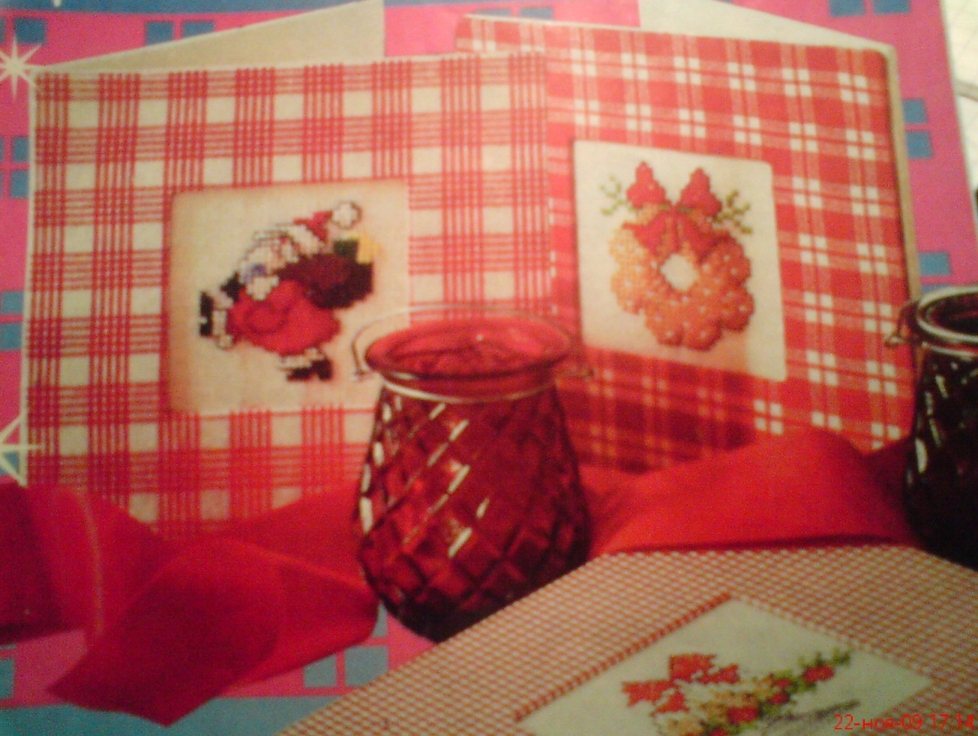

Сюрпризы – главная составляющая новогодних и рождественских праздников. А сюрприз надо надёжно спрятать. Для этого как нельзя лучше подойдут сапожки, мешки и мешочки. Их можно сшить, связать, вышить в любой технике, украсить тем, что есть под рукой. Предлагаю вам сшить такой сапог самим.

**Сапожок для подарков**

**Вам потребуется**

* ткань 50 на 85 см
* бейка 50 см
* украшения

**Как это сделать**

Выкроить 2 детали сапога с припусками на швы 1 см. Детали сложить лицевыми сторонами внутрь и стачать. Край голенища отделать косой бейкой, из остатков бейки выполнить петельку. Украсить сапожок мишурой, блестками, бусинами, лентами и т.п. на свой вкус.

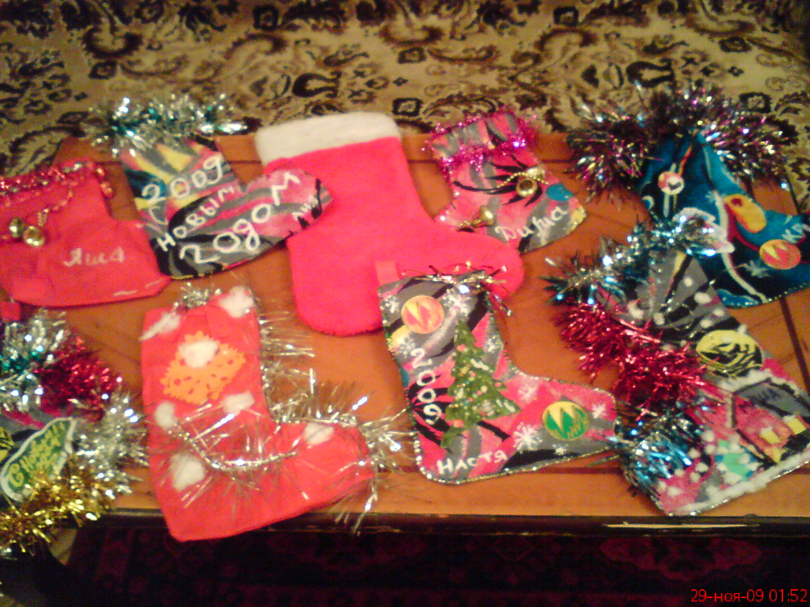

Один из самых традиционных и в тоже время один из самых красивых вариантов подарка на Рождество – композиции в форме звезды. И здесь тоже широкий простор для фантазии.

Мы с вами изготовим букет в форме звезды.

**Рождественский букет**

**Вам понадобится**

* еловые ветки – 5 штук
* прутики для каркаса – 5 штук
* прутики для опоры – 3
* декоративный шнур( можно связать крючком)
* сухоцветы
* блёстки
* лак – аэрозоль
* проволока

**Как это сделать**

Из 5 прутиков с помощью проволоки создать конструкцию в форме звезды.

Каждый из 5 прутиков украсить еловой ветвью, прикрепить звезду к опоре из 3 прутьев, чтобы звезда стояла с наклоном назад. В центр звезды поместить любые сухоцветы, украсить декоративным шнуром, блёстками, в общем чем угодно по желанию.

